大三动态
• DAILY LIFE
//2022/11/11
//主题三《金色的秋天》
秋天来了，蓝蓝的天空中飘着几片白云，南飞的大雁也多了。

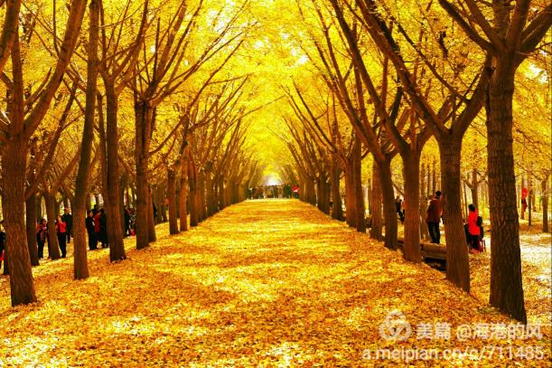

01 来园情况
今天共来园35人，刘润栋、管浩轩请假。
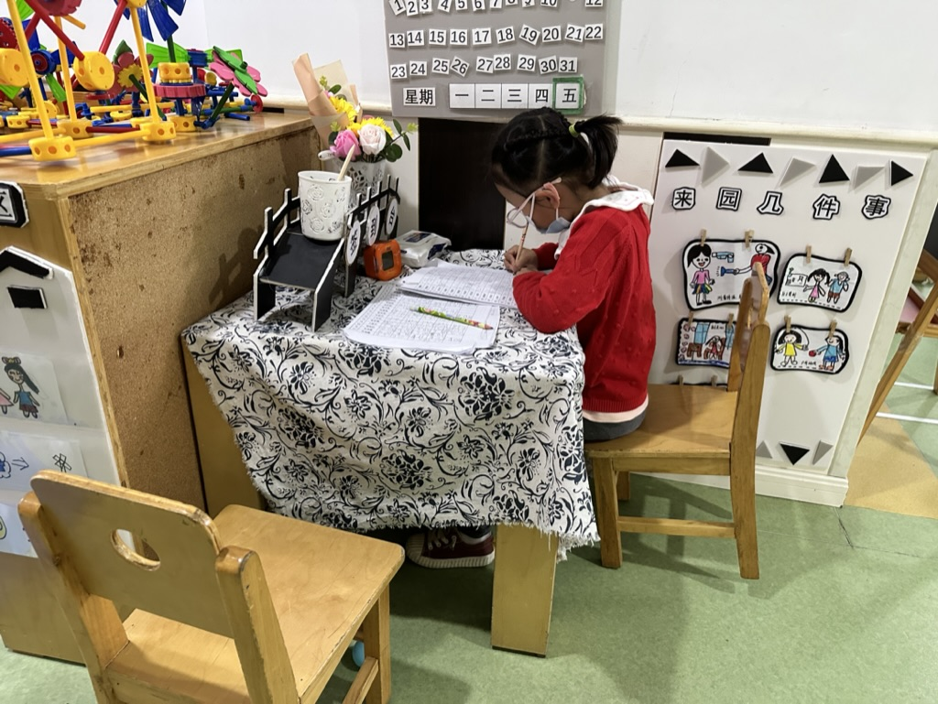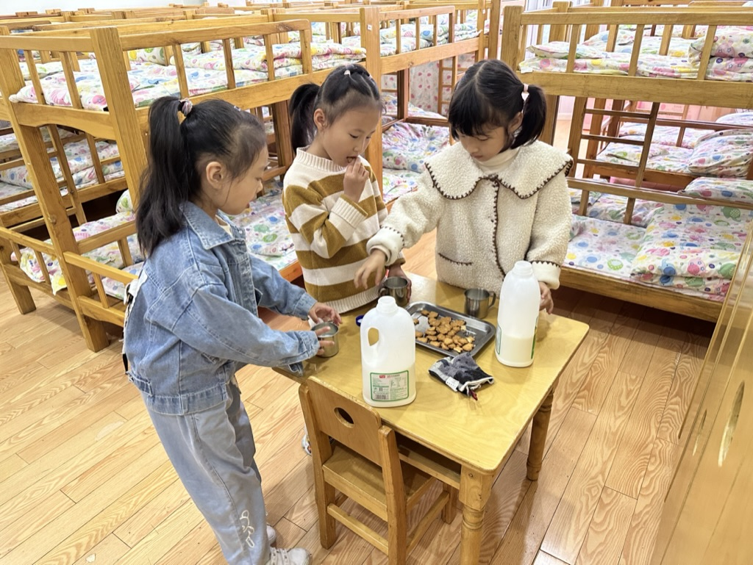
小朋友们来园之后先放好水杯与日记本，在门口排队签到，然后进入午睡室自主喝牛奶吃饼干，喝多少倒多少，一口牛奶一口饼干。

02 区域游戏
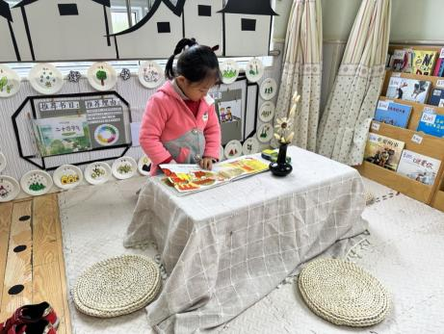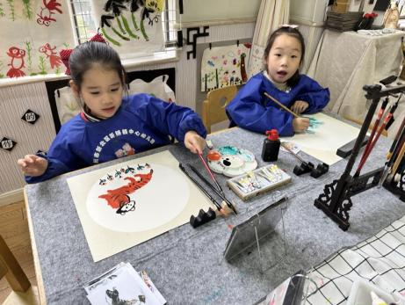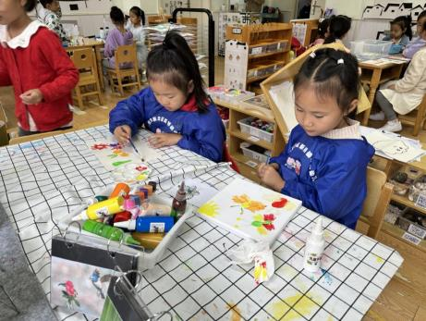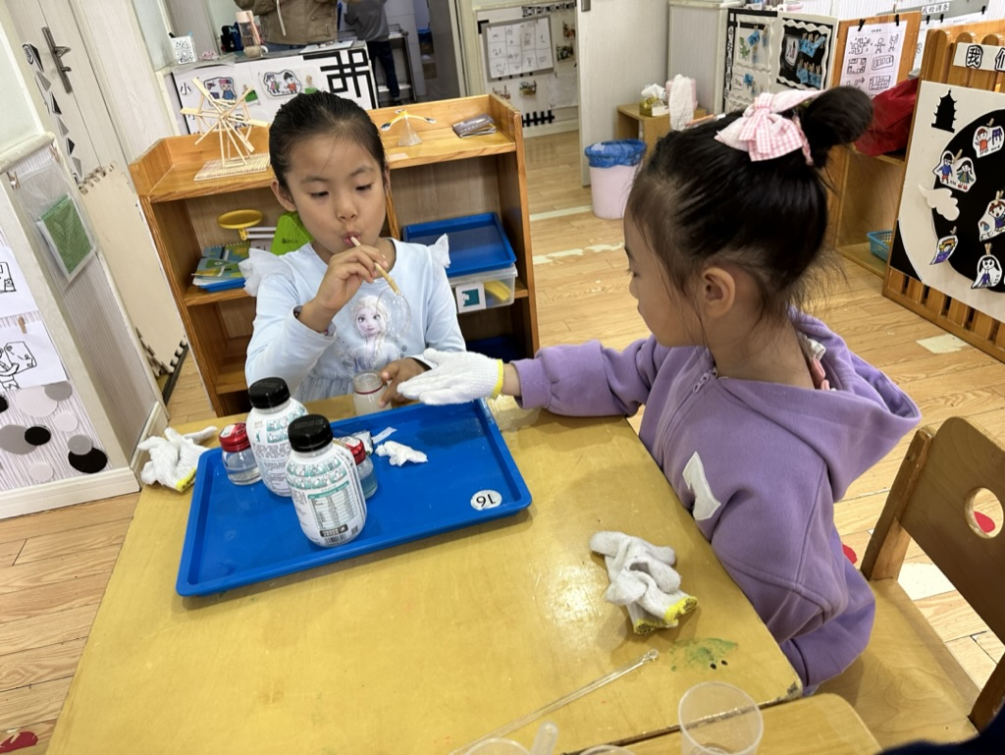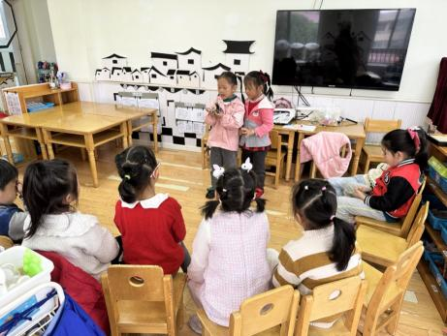
今天区域游戏时间，董奕清来到了图书角看绘本，亚亚和小橘子在美工室画水墨画，王欣玥和肖筱雨在画颜料，姜若瑾和代语涵在科探区玩吹泡泡的游戏。游戏过后，张晨可分享了动物探索机的玩法。
03午餐情况
今天我们吃的是：百叶卷肉、黄瓜炒鸡蛋和鱼丸汤。
本周是：张乐祺负责发餐盘和毛巾，张晨可负责发筷子，章宇馨负责看洗手。
